Тема 1. Особливості маркетингової комунікаційної політики

План

1. Сутність маркетингових комунікацій.

2. Реклама.

3. Воронка продажів.

4. Зв'язки з громадськістю (Public Relations).

Основні терміни та поняття: комунікація, реклама, медіа-реклама, інтернет-реклама, презентація, зв'язки з громадськістю, public relations, стимулювання збуту, пропаганда, персональний продаж, воронка продажів.

1. Сутність маркетингових комунікацій
Маркетингова комунікація являє собою комплексний вплив підприємства на цільову аудиторію шляхом передачі необхідної інформації та отримання даних по каналах зворотного зв'язку з метою просування товарів і послуг.
Комплекс маркетингових комунікацій включає:
- рекламу;
- стимулювання збуту;
- пропаганду;
- персональний продаж;
- зв'язки з громадськістю (public relations).
Реклама представляє інформацію про товари та послуги з метою оповіщення потенційних споживачів і формування попиту на них.
Маркетингові комунікації пов'язані з налагодженням особистих і безособових контактів із потенційними споживачами. Для цього розробляються заходи щодо формування попиту та стимулювання збуту. Формування попиту ґрунтується на ретельному вивченні смаку покупців і мотивів придбання ними товару, а також на пропозиціях, що відрізняються від пропозицій інших продавців.
Стимулювання збуту – сукупність методів, які дозволяють створити найбільш сприятливі умови споживачам шляхом застосування спонукальних заходів, спрямованих на заохочення покупки даного товару.
Основними формами стимулювання збуту є:
- знижки з ціни;
- поширення купонів;
- роздача зразків продукції на безкоштовній основі;
- конкурси та лотереї;
- гарантування повернення грошей при виявленні дефекту в товарах;
- продаж товару з видачею премії (подарунків) тощо.
Заходи щодо стимулювання збуту можуть бути спрямовані на покупців, на посередників і продавців.
Пропаганда – безособове стимулювання попиту шляхом поширення важливих відомостей про товари та популяризації їх легітимними методами, що не оплачуються спонсором (Publicity).
Персональний (особистий) продаж полягає в усному представленні товару в ході спілкування з потенційними покупцями.
Зв'язки з громадськістю (Public relations) визначають як мистецтво та науку досягнення гармонії за допомогою взаєморозуміння, заснованого на повній інформації.
Маркетингові комунікації мають складники, що становлять основу ефективності комунiкацiйних рiшень (рис. 5).
1. Iнформацiя. Керiвництво пiдприємства iнформує цiльовi групи про iснування певних товарiв або послуг i пояснює їх призначення, що особливо важливо для нових товарiв.
2. Переконання. Особливо актуальне під час формування сприятливого ставлення аудиторiї до пiдприємства, його торгових марок, а також здiйснення покупок.
3. Створення iмiджу. На деяких ринках, створених шляхом маркетингових комунiкацiй, iмiдж пiдприємства – єдина й основна вiдмiннiсть мiж торговими марками, єдиний спосiб їх диференцiацiї споживачами.
4. Пiдкрiплення. Основна частина звернення, спрямована не стiльки на залучення нових покупцiв, скiльки на переконування вже реальних споживачів у тому, що, купуючи товар цього виробника, вони зробили правильний вибiр.
5. Особистий досвiд покупцiв та їх вiдгуки про товар – головний складник, який має вирiшальне значення для аналізу зворотного зв’язку.
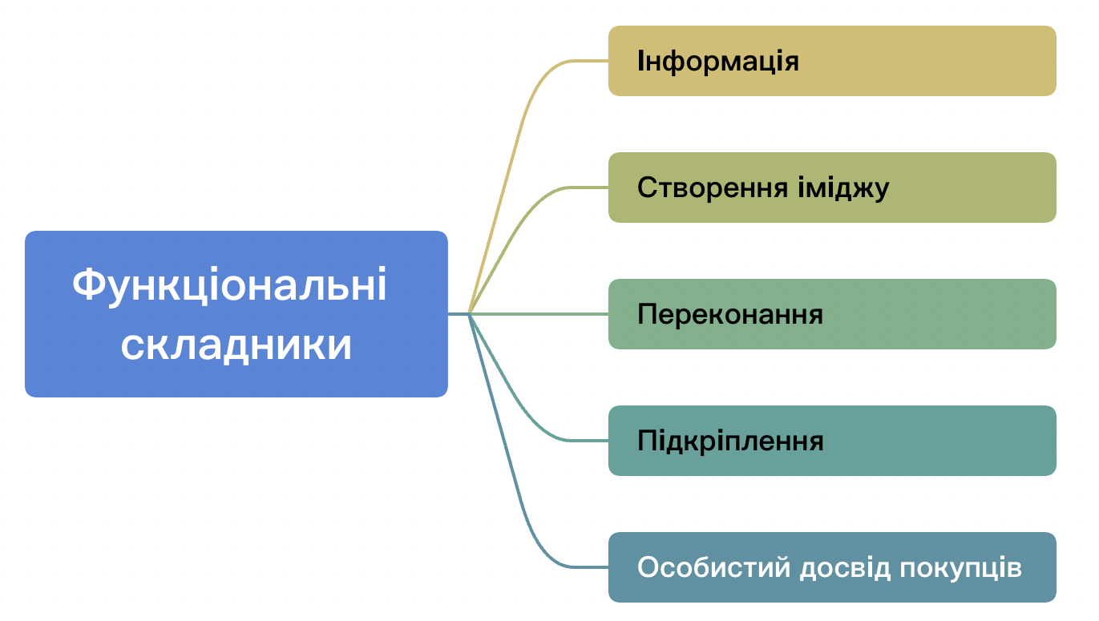

Рисунок 5 – Функцiональнi складники як основа ефективностi комунiкацiйних рішень

На основі функціональних складників можна сформувати загальні чинники ефективностi комунiкацiй:
- чим бiльшою монополiєю володiє джерело комунiкацiї, тим вища ймовiрнiсть позитивного вiдгуку одержувача;
- комунiкацiї бiльш ефективнi тоді, коли звернення вiдповiдає переконанням i перевагам одержувача;
- ступiнь впливу звернення пiдвищується, якщо адресат зацiкавиться його темою;
- комунiкацiї будуть бiльш успiшними, якщо джерело вважається професiйним, має високий статус, якщо вiдомi його цiлi або орiєнтацiя, особливо тодi, коли джерело має великий вплив на аудиторiю i легко iдентифiкується;
- під час будь-якої комунiкацiї потрiбно враховувати соцiальний контекст, що завжди впливає на сприйняття рекламного повідомлення (звернення).
Абсолютно точно визначити ефективність окремих видів і засобів комплексу маркетингової політики комунікацій неможливо. Однак і приблизні підрахунки виправдують себе, тому що дають змогу дійти висновку про доцільність комунікативної діяльності. Маркетингові комунікації підприємств завжди набувають певної форми, передбачають використання конкретних інструментів або засобів їх здійснення, просування товарів. Вони можуть використовуватися як окремо, так і в певному комплексі, в інтегрованому вигляді. Основні інструменти маркетингової політики комунікацій зображено на рисунку 6.
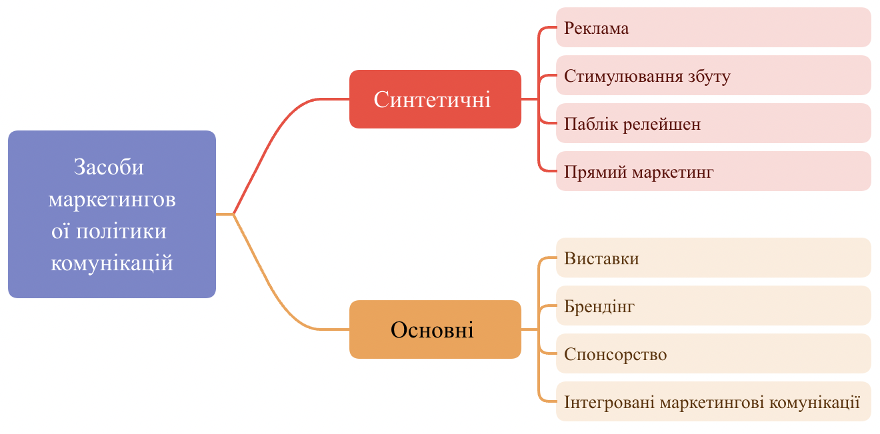
Рисунок 6 – Основні інструменти маркетингової політики комунікацій
Перелік інструментів маркетингових комунікацій можна розширити вже зараз, і, швидше за все, він буде розширюватися в майбутньому. Розвиваються старі форми, з’являються нові способи передачі маркетингових повідомлень, цей процес не стоїть на місці. При цьому варто зауважити, що всi інструменти маркетингових комунікацій тiсно пов’язанi мiж собою i мають спiльну мету – прискорити просування товарів на цільових ринках, спонукати покупцiв до активних дій (купівлі чи здійснення повторних покупок, поширення відгуків і рекомендацій). Проте вони допомагають досягти спільної мети різними способами i відіграють неоднакову роль у реалізації завдань маркетингу.
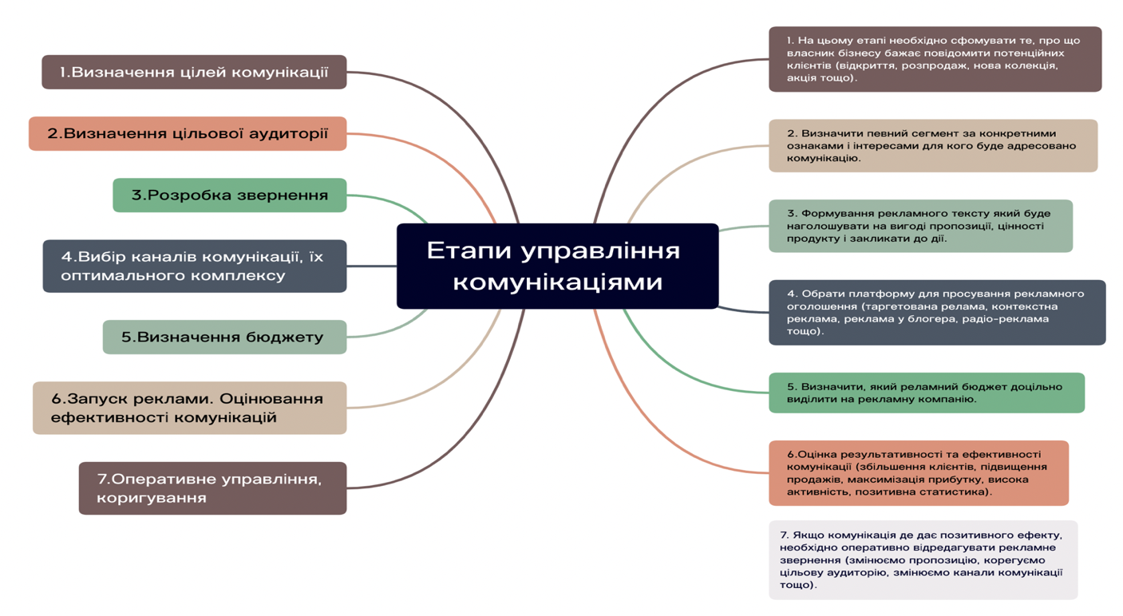
Етапи управління комунікацією подано на рисунку 7.

Рисунок 7 – Етапи управління комунікацією (інтернет-комунікаціями)
Для ефективної комунікації варто використовувати певні заходи стимулювання, виходячи з особливостей основних цільових груп (табл. 1).
Таблиця 1 – Основні цільові групи та відповідні їм заходи стимулювання
Основна цільова група | Заходи стимулювання
Споживач | Преміальні упаковки; безкоштовні поштові відправлення; участь у безкоштовних жеребкуваннях, лотереї (роздачі); запрошення по телефону; призи, купони або пропозиції за пільговою ціною; пропозиції про повернення грошей; схеми надання товару на пробу; прямі поштові відправлення; безкоштовні подарунки; торговельні купони; спонсорське стимулювання; благодійне стимулювання.
Споживач/торгівля | Схеми з багатьма товарними марками; купони або пропозиції за пільговою ціною; комплекти за зниженою вартістю; конкурси; персональне стимулювання; стимулювання, розраховане на конкретного споживача; засоби стимулювання, які проводять у магазині; виставки.
Торгівля | Наради; ділові подарунки; премії дилерові за закупівлю; заохочення дилера; торговельні бонуси; залучення рекламних коштів; активне рекламування товару в магазині; заходи заохочення.
Працівники служби збуту | Схеми заохочень; наради; заохочувальні поїздки.

Джерелом інформації у цій схемі є саме підприємство, одержувачем – цільова аудиторія (сегмент ринку).
Класифікація маркетингових комунікацій подана в таблиці 2.
Таблиця 2 – Класифікація маркетингових комунікацій
Вид маркетингової комунікації | Інструменти маркетингової комунікації
Місце виникнення (елемент комплексу маркетингу)
товарної політики | Упакування, торгова марка (торговий знак), брендинг, каталоги.
цінової політики | Акції, розпродажі, ярмарки, програми лояльності, СМС-маркетинг.
політики просування | Реклама (всі види); пабліситі; PR; засоби стимулювання збуту; інтернет.
дистрибутивної політики | Реклама на місці продажу; прямий маркетинг; засоби стимулювання збуту.
Тип організації процесу
прямі | Прямий маркетинг, промоакції; ярмарки; виставки.
непрямі | Реклама (всі види); пабліситі; PR; засоби стимулювання збуту; інтернет.
змішані | Мерчандайзинг + промоакція + прямий маркетинг.
Роль у реалізації цілей підприємства
основні | Обираються залежно від важливості для тих чи інших рівнів партнерських відносин.
другорядні | Реклама в місцях продажу; каталоги; флаєри; СМС та інтернет– повідомлення
синтетичні | Брендинг + ATL + BTL + ТTL.
Тип технології просування (бюджетування)
ATL | Реклама в ЗМІ; зовнішня; внутрішня; на транспорті; в інтернеті; кінотеатрах.
BTL | Засоби стимулювання збуту (посередників, споживачів); прямий маркетинг; партизанський маркетинг; спонсоринг; програми лояльності; маркетинг баз даних; виставки; ярмарки, PR.
TTL | Івент-маркетинг; веб-маркетинг; маркетинг у соціальних мережах і виданнях.
Ступінь інтеграції
інтегровані | Використання усього комплексу маркетингових комунікацій.
неінтегровані | Використання окремих складових комплексу маркетингових комунікацій.
Механізм виникнення
навмисні | Профінансовані комунікації.
ненавмисні | Чутки; некомерційне розповсюдження інформації; вірусний маркетинг.
Тривалість дії
разові | Флешмоби, вірусний маркетинг; СМС-маркетинг.
короткострокові | Акції зі стимулювання збуту.
середньострокові | Рекламні кампанії на радіо; телебаченні; телемаркетинг; PR; програми лояльності; івент-маркетинг; веб-маркетинг; маркетинг у соціальних мережах і виданнях; спонсорство.
довгострокові
періодичні | Івент-маркетинг; веб-маркетинг; маркетинг у соціальних мережах і виданнях; спонсорство.
Спрямованість дії
внутрішньофірмові | Комплекс внутрішніх комунікацій.
зовнішні | На кінцевого споживача; на посередників (дистриб’юторів, роздрібних торговців); на партнерів (постачальників, інвесторів тощо); на конкурентів; на контактні аудиторії; на державні органи управління.

2. Реклама

Реклама – популяризація товарів і послуг з метою привернути увагу покупців, споживачів, замовників; певний вид маркетингової діяльності, який спрямований на поширення завідомо оплаченої інформації для залучення споживачів і збільшення обсягів продажів. Відтак реклама є своєрідним двигуном торгівлі та реалізації товарів і послуг.

Головна мета реклами – це формування попиту та стимулювання продажів.

Для досягнення цієї мети необхідно вирішити такі рекламні завдання:
- організація рекламної справи та взаємодія з рекламними агентствами;
- підготовка рекламного звернення;
- вибір найбільш ефективних каналів поширення реклами;
- підвищення попиту на продукцію, що випускається, та іміджу підприємства.

Основні функції реклами:
- інформування потенційних споживачів про товари, що випускаються;
- інформування про випуск нових товарів;
- прискорення обсягу продажів на всіх фазах життєвого циклу товару, особливо на фазах стабілізації та спаду;
- проведення рекламної кампанії;
- планування бюджету реклами.

Існує безліч різноманітних видів реклами, яка класифікується залежно від обраних ознак.
- Класифікація реклами відповідно до поставлених цілей: масового впливу, стимулююча, позиціонуюча та реклама, що підвищує імідж підприємства.
- Класифікація реклами за різноманітністю завдань: орієнтована на попит (інформативна, така, що переконує, нагадує), орієнтована на образ (галузева й корпоративна).
- Класифікація реклами за способом впливу на потенційних покупців: емоційна, раціональна, комбінована.
- Класифікація реклами за територіальним охопленням: місцева, регіональна, національна, міжнародна.

Схема рекламного процесу має такий вигляд: рекламодавець (підприємство виробник, продавець) – рекламне агентство – підготовка рекламного звернення – канал поширення реклами – потенційні споживачі товарів і послуг.

У наш час існує чимало каналів поширення реклами. До основних належать:
- електронні засоби: телебачення, радіо, інтернет, аудіо- та відеозасоби;
- друкована реклама (преса);
- поштова реклама (пряма розсилка поштою);
- сувенірна реклама: значки, монети, пакети, ручки, календарі, олівці, папки, сумки тощо;
- зовнішня реклама: щити, білборди, плакати тощо;
- транспортна реклама (реклама на транспорті).

Основними критеріями вибору каналу поширення реклами є:
- відповідність каналу цілям і завданням реклами;
- ступінь охоплення контактної аудиторії;
- доступність каналу поширення реклами;
- економічна ефективність рекламної кампанії.

Таким чином, основними маркетинговими рішеннями стосовно реклами є:
- постановка проблеми та визначення цілей реклами;
- рішення про зміст рекламного звернення;
- рішення про бюджет рекламної кампанії;
- рішення про вибір каналів поширення реклами;
- рішення про час та інтенсивність поширення реклами;
- оцінка результатів рекламної кампанії.

У міру розвитку ринкових відносин, насичення ринку товарами роль реклами підвищується. Наразі на рекламу витрачаються величезні суми, до 10% собівартості випущеної продукції та послуг, що надаються. Це потребує ретельної розробки бюджету реклами.

Існують різні методи визначення бюджету реклами:
- Метод залишкового бюджету (залежить від фінансових можливостей підприємства). Такі підприємства не надають рекламі значної уваги.
- Метод бюджету в процентному співвідношенні від обсягу реалізованих товарів.
- Метод орієнтування на конкурента.
- Метод, що виходить із цілей і завдань рекламної кампанії та ін.

Саме останній у наведеному списку метод є найбільш об'єктивним і раціональним.

Характерними рисами реклами в сучасному суспільстві є:
- збільшення частки інтернету в структурі реклами;
- інтернаціоналізація та глобалізація в масштабах усієї планети;
- поширення емоційних і шокувальних рекламних звернень;
- збільшення витрат на рекламну кампанію.

До реклами пред'являються певні вимоги:
- реклама має бути легітимною;
- для досягнення успіху рекламна кампанія повинна бути спрямована на окремого споживача;
- реклама має враховувати національні особливості, релігійні почуття та соціально-культурні традиції споживачів;
- реклама не повинна завдати шкоди здоров'ю населення, вихованню підростаючого покоління та суспільству загалом;
- реклама має бути об'єктивною, відображати справжній зміст рекламованого об'єкта.

У практичній діяльності є поняття формули успішної реклами (рис. 8).

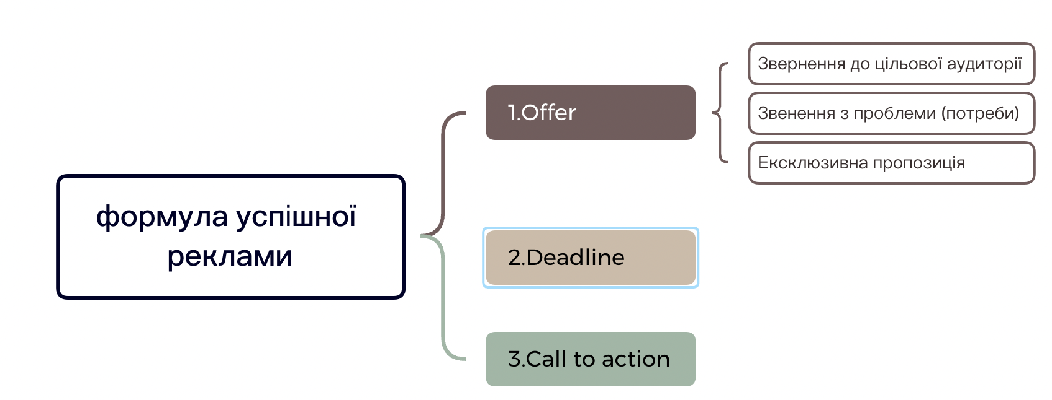

Рисунок 8 – Формула успішної реклами

Offer (зазначення ЦА або проблеми) + Deadline+ Call to action, (1)

де, Offer – це сильна пропозиція, перевага (тотальний розпродаж, нова колекція, акція, купуй-отримуй гарантований подарунок), звернення до ЦА (Ти студент? Власник бізнесу… Мама в декреті…), проблема (Спустив весь бюджет на таргет, а результату немає? Закінчуєш школу та не знаєш, яку професію обрати? Шукаєш додатковий заробіток? тощо).

Deadline – обмеження у часі (розмірі, кількості) формує відчуття втраченої можливості, неотримання вигоди, мотивує терміново прийняти рішення про придбання товару або замовлення послуги;

Call to action – спонукання до дії, обов'язкова складова рекламного звернення, яка вказує шлях клієнту для того, щоб придбати продукт (зареєструйся, сплати за посиланням, зателефонуй, напиши в директ тощо).

Наприклад:
  - Для студентів безкоштовна доставка + тільки сьогодні + телефонуй за номером.
  - Тотальний розпродаж + тільки сьогодні встигни замовити + внеси передплату.
  - Розпродаж квитків на форум + останній день + зареєструйся за посиланням.
  - Ти власник бізнесу, який не може розібратися у таргеті + тільки для тебе курс таргетинг з нуля + для реєстрації напиши в наш телеграм-канал.

На рисунку 9 для наочності наведено приклади з Instagram.
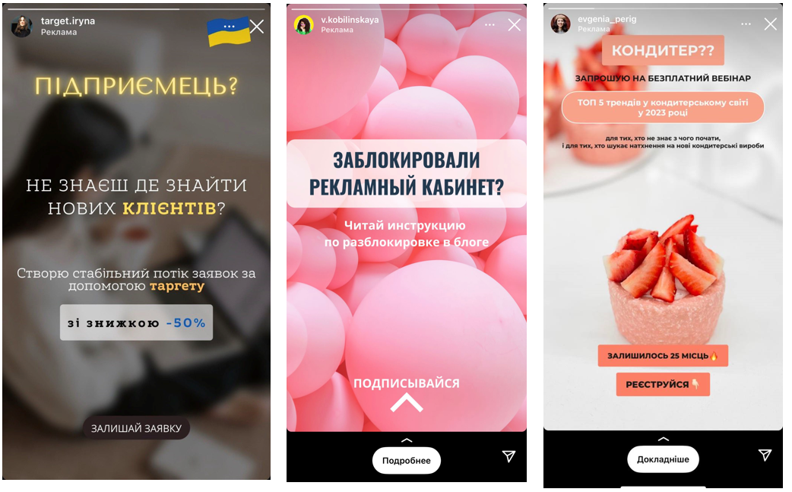

Рисунок 9 – Приклади з Instagram

Також при формуванні ефективних рекламних креативів, застосуванні так званих «гачків» для утримання уваги потенційних клієнтів активно використовують Retention-маркетинг.
Retention-маркетинг – стратегія, що спрямована на утримання наявних клієнтів і підвищення їхньої лояльності та передбачає використання різних маркетингових інструментів і методів з метою переконати аудиторію продовжувати користуватися продуктами або послугами компанії.
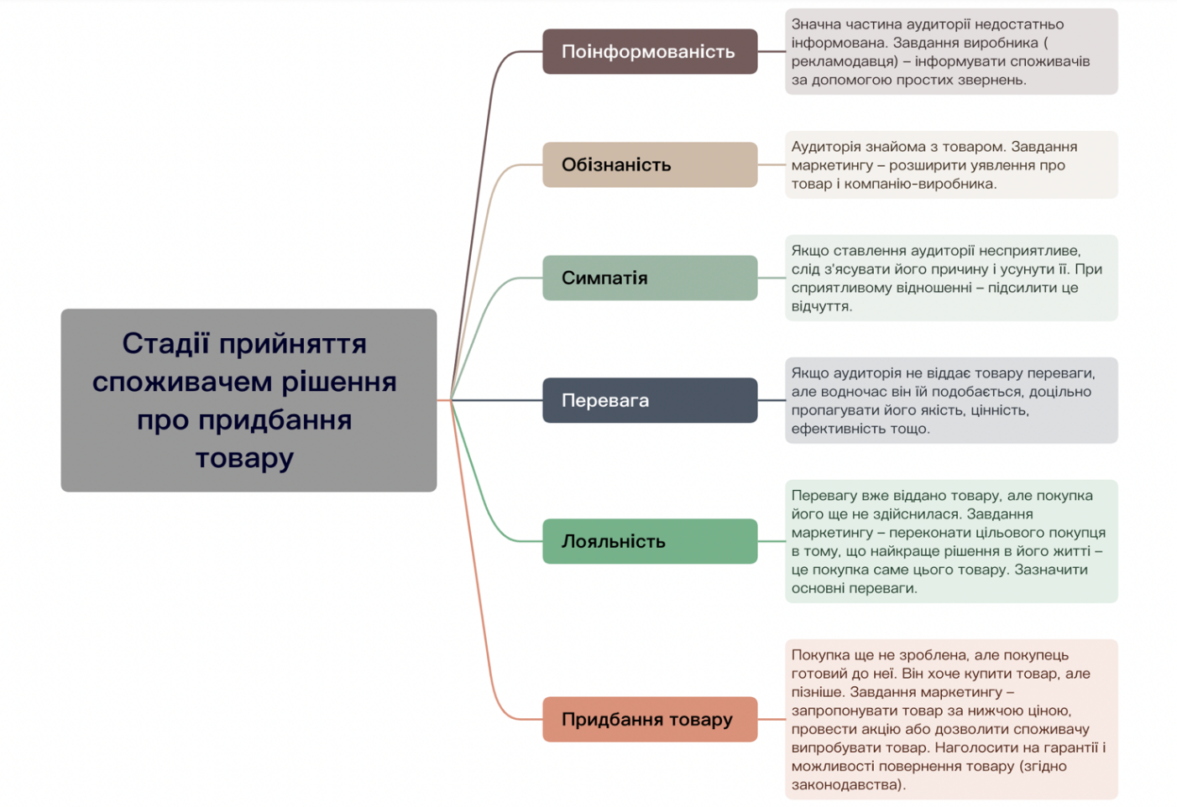
При формуванні комунікацій та рекламних звернень потрібно зважати на те, що наступним етапом буде зворотний зв'язок із потенційним клієнтом. Адже перед тим, як прийняти рішення про придбання продукту, потенційний клієнт проходить певні стадії прийняття рішення про придбання товару (рис. 10).
Рисунок 10 – Стадії прийняття споживачем рішення про придбання товару

Допомогти вибудувати з клієнтом ефективну комунікацію на довгострокову перспективу, мотивувати його до покупки допоможе сучасний маркетинговий інструмент – воронка продажів.

3. Воронка продажів
Воронка продажів – це один із дієвих бізнес-інструментів, який демонструє особливості руху клієнта від моменту зацікавленості продуктом до його покупки. Модель працює незалежно від сфери продажів – онлайн (в інтернеті) або офлайн. Власник сайту (бізнесу) повинен чітко уявляти та добре розуміти всі особливості проходження шляху споживача до придбання товару.
Воронку починають будувати на території бізнесу, коли потенційний клієнт увійшов на сайт (увійшов до магазину).
Сутність воронки продажу полягає в тому, щоб з'ясувати, на якому етапі клієнти можуть залишити територію бізнесу. Основна мета її побудови – повернути потенційних клієнтів на територію бізнесу (наприклад, сайт) та довести до кінцевої точки, тобто до придбання товару або замовлення послуги (мотивувати до покупки). Воронка продажів дозволить проаналізувати якість маркетингового менеджменту, виявити проблеми та своєчасно їх усунути.
Використовуючи систему воронки продажів, можна визначити окремі фази для управління клієнтами та автоматизації процесу продажу. Залежно від виду діяльності компанії можна визначити від 5 до 20 окремих кроків у воронці (табл. 3).
Таблиця 3 – Кроки побудови воронки продажів
Крок | Опис кроків побудови воронки продажів
1 Крок | Визначення цільової групи та маркетингових заходів стосовно неї. На початку процесу ви хочете привернути увагу до вашого товару чи послуги. Різними способами (наприклад, проведення презентацій, інтернет-кампаній або друкованої реклами) ви привертаєте увагу до вашого продукту. Зараз у вашій воронці продажів велика кількість потенційних клієнтів, оскільки ви зацікавили безліч різних людей.
2 Крок | Утримання потенційних клієнтів по телефону, поштою, завдяки запису на прийом або цільовій активності в інтернеті. Тепер інтерес потенційних клієнтів повинен бути завойований. Потрібно з'ясувати, хто реально зацікавлений у ваших пропозиціях. Наприклад, ви можете надіслати листа по електронній пошті. Тільки той, хто демонструє свою зацікавленість у ваших продуктах шляхом обміну даними електронної пошти, залишаться у воронці продажів.
3 Крок | Перший візит або дзвінок, аналіз потреб клієнта, оцінка можливостей клієнтів, презентація товару або послуги. Після відбору загальної групи потенційних клієнтів ви звертаєтеся до конкретних потенційних покупців. Дзвінки, листування або відвідування і аналіз їх потреб забезпечують більш тісний контакт. Якісна презентація продукту вигідна для подальшого розвитку воронки продажів. На цьому кроці від вас віддаляються клієнти, які не бачать ніякої вигоди для себе у ваших пропозиціях.
4 Крок | Конкретна пропозиція, переговори й обробка заперечень. Цей етап воронки продажів присвячений реальним пропозицій, які ви робите своїм залученим клієнтам. Залежно від галузі потрібно використовувати різні стратегії продажів. На цьому етапі ви втрачаєте клієнтів, яким саме ваші пропозиції не підходять.
5 Крок | Встановлення порядку співпраці з клієнтом та укладання договору або звичайний продаж. На останньому етапі ви, нарешті, продали продукти або послуги. Подолавши 5 кроків воронки продажів, ви нарешті обрали правильних клієнтів і отримуєте від цього вигоду. Планування подальшої співпраці з ними або реалізація наступних замовлень.

Залежно від сфери бізнесу воронка може виглядати по-різному, на розсуд маркетолога підприємства або власника бізнесу. Крім того, сьогодні є автоматизовані додатки, які самостійно будують воронку продажів та пропозиції до кожного кроку/етапу.
Воронка продажів демонструє власнику бізнесу, на якому етапі найчастіше клієнт залишає територію бізнесу (покидає сайт). Відтак підприємець орієнтується в етапах воронки продажів і може запропонувати потенційним клієнтам, які цікавилися його бізнесом (товарною продукцією), але з певних причин не дійшли до кінцевої точки продажу, – укладання договору про співпрацю. Основним моментом побудови воронки продажу є обов’язкова реєстрація потенціальних клієнтів при вході на територію бізнесу (web-сайт). Після реєстрації, маючи дані пошти або мобільного телефону, власник підприємства може здійснювати контакти із зацікавленими особами та в разі залишення ними сайту матиме можливість інформувати й надсилати їм вигідні пропозиції, щоб повернути клієнтів і довести їх до кінцевої точки воронки. Воронка продажів дає показники (аналітику), яка дуже важлива в інтернет-просуванні для побудови ефективного бізнесу та відстеження тих чи інших бізнеспроцесів.
Для сучасного підприємства воронка продажів може мати такий загальний вигляд (рис. 11):

⇅

Рисунок 11 – Воронка продажів

Контролюючи ті етапи, на яких потенційний клієнт покинув сайт (територію бізнесу) за допомогою першого етапу воронки (реєстрації), власник бізнесу за допомогою прямих продажів може погодити всі питання та вирішити проблеми, які заважали або були неприйнятними для потенційного клієнт.
На кожному етапі воронки завдання власника бізнесу – мотивувати потенційного клієнта повернутися або продовжити рухатися воронкою до кінцевої точки, тобто до придбання товару чи замовлення послуги. Для цього необхідно заздалегідь сформувати пропозиції, які будуть стимулювати споживача купувати продукт, а саме:
1. Вхід на сайт (реєстрація) – пропозиція зареєструватися з метою отримання контактів для подальшого інформування клієнта.
2. Перегляд сайту – на цьому етапі потрібно забезпечити зручний інтерфейс і простий функціонал, аби клієнт без проблем міг самостійно обслуговуватись на сайті.
3. Зацікавленість товаром (пошук і вивчення товару) – якщо клієнт зацікавився товаром, але з певних причин покинув сайт, можна запропонувати йому знижки, вказати на переваги, надати інформацію щодо цін в інших магазинах, порівняти функції товару з аналогічними, обґрунтувати вигідність, попередити про обмеженість акції, створити штучний дефіцит тощо.
4. Додавання товару в кошик – якщо клієнт додав товар у кошик і покинув воронку, доцільно запропонувати знижку для нового (постійного) клієнта, безкоштовну доставку (або на вигідних умовах), сервіс, можливість повернення товару, гарантію або ж просто нагадати, що занесення товару в корзину не гарантує його бронювання і товар залишається у вільному продажі до моменту сплати його вартості.
5. Продаж – на цьому етапі важливо утримувати клієнта й мотивувати його до подальшої співпраці, будувати партнерські зв’язки, надавати знижки на наступні товари, присвоїти статус постійного клієнта, пропонувати подарункові сертифікати, бонуси тощо.
Особливості побудови воронки продажів визначаються видом комерційної діяльності. Універсальних рекомендацій немає, тому воронки можна створювати як для бізнесу загалом, так і для аналізу роботи окремих підрозділів або співробітників, за місяць або за інший часовий проміжок із метою аналізу тих або інших показників.
Це можна робити «вручну», збираючи власними силами та аналізуючи дані. Але можна і спростити завдання, скориставшись спеціальними сервісами та програмами, що дозволить із великою точністю визначити:
- етапи, на яких втрачається найбільше потенційних клієнтів;
- групи відвідувачів, роботі з якими потрібно приділити особливу увагу;
- ймовірність здійснення покупок за різних умов;
- реакція на акції, розпродажі та інші маркетингові заходи.
Засоби, інструменти для побудови воронки продажів:
Google Analytics допоможе зібрати детальну інформацію не тільки про дії клієнтів на сайті, а й про них самих. Для побудови воронки продажів за допомогою цього сервісу можна налаштувати цілі (переходи за URL, кількість переглянутих під час відвідування сторінок тощо) і відстежувати ту кількість користувачів, яка їх досягли.
Bpm’online (Terrasoft) дозволяє обрати кілька варіантів воронки продажів. Також пропонуються для користувача фільтри, за допомогою яких упорядковуються воронки за окремими категоріями.
RegionSoft CRM надає можливість формувати воронку за галузями, розміром, менеджером, групами продажів тощо, створює звіти про кожного клієнта, відображає всі взаємодії компанії з ними.
Клієнт-комунікатор CRM створює воронки продажів у табличному та графічному вигляді, оцінює шлях клієнтів на різних етапах.
CRM – це воронка, що показує результати за кількістю продажів та їх загальною сумою. Надає можливість прогнозувати продаж на основі поточних операцій і статистики за попередні періоди.
Серед сучасних інструментів маркетингу для підвищення продажів та вдосконалення маркетингової діяльності загалом важливим є впровадження і використання в бізнесі воронку продажів. Вона є надзвичайно ефективним аналітичним інструментом, який дає змогу довести клієнтів (потенційного клієнта) до кінцевої точки – співпраці (укладання договорів, придбання товарів тощо), а отже, й досягти основної мети маркетингу – просування товарів від виробника до споживача.

4. Зв'язки з громадськістю (Public Relations), ярмарки та виставки

Основні принципи зв'язків із громадськістю збігаються із загальними принципами комунікацій, у числі яких: планомірність, комплексність, оперативність, безперервність, об'єктивність, законність, ефективність.

Основна мета PR – налагодження спілкування між людьми та організаціями, виявлення спільних інтересів, досягнення взаєморозуміння в реальних умовах історичного розвитку суспільства.

На цій основі один із відомих фахівців PR (США) Сем Блек запропонував дев'ять правил ефективного спілкування:
- завжди наполягайте на правдивій та повній інформації;
- повідомлення має бути простим і зрозумілим;
- не допускайте перебільшень;
- пам'ятайте, половина вашої аудиторії – жінки;
- робіть спілкування захоплюючим;
- стежте за формою спілкування, вона не повинна бути занадто химерною, незрозумілою або екстравагантною;
- не шкодуйте часу на дослідження громадської думки;
- пам'ятайте, систематичне спілкування та з'ясування громадської думки життєво необхідні;
- прагніть до переконливості та конструктивності на кожному етапі спілкування.

Діяльність PR включає в себе такі складові:
- дослідження (підготовка проблеми), визначення цілей і завдань;
- розробка програми та кошторису витрат;
- реалізація намічених дій;
- аналіз отриманих результатів.

Цей алгоритм у західних країнах отримав назву системи RASE (Рейс): Research – дослідження, Action – дія, Communication – спілкування, Evaluation – оцінка.

Виходячи із запропонованих Семом Блеком правил і можливостей інформаційних систем, фахівці виокремлюють загальні правила комунікаційної політики:
- ініціативність;
- двосторонній характер зв'язків;
- профілактичність;
- наполегливість;
- гнучкість;
- професіоналізм;
- компетентність;
- конструктивність;
- доброзичливість;
- технічне оснащення.

Основні функції PR:
- встановлення та підтримання зв'язків із пресою;
- популяризація конкретних товарів і послуг (пабліситі);
- громадські заходи (конференції, презентації);
- лобізм (співпраця із законодавчими та виконавчими органами влади);
- налагодження співпраці з інвесторами для розвитку організацій.

Формування іміджу підприємства. Зв'язки з громадськістю є органічно взаємопов'язаними складниками системи управління фірмою. Їх розглядають як гуманітарну підтримку підприємництва, при реалізації всіх інших функцій. Водночас PR має істотне самостійне значення, власні цілі та сфери застосування, в тісному взаємозв'язку з головною метою підприємства.

Для формуванні іміджу підприємства великого значення набувають такі заходи PR:
- підбір кадрів, здатних забезпечити підвищення статусу підприємства;
- поліпшення взаємовідносин між фахівцями самого підприємства;
- участь фахівців PR в охороні навколишнього середовища та інших громадських заходах.

Усі ці заходи спрямовані на формування та зміцнення позитивного іміджу підприємства серед споживачів, партнерів та інших категорій громадськості. При цьому особливої уваги на сучасному етапі розвитку ринкових відносин потребують такі питання:
- особливості підготовки прес-релізів і листів до редакції;
- організація роботи інформаційного центру підприємства;
- особливості проведення прес-конференцій, прийомів і ділових зустрічей;
- етика взаємодії із засобами масової інформації та ін.

Саме управління зв'язками з громадськістю завжди має бути орієнтоване на досягнення певної мети за конкретними категоріями громадськості. Всю громадськість поділяють на внутрішню та зовнішню.

До внутрішньої громадськості належать:
- персонал підприємства;
- керівники окремих підрозділів (відділів, служб, лабораторій тощо);
- акціонери, які постійно беруть участь в управлінні фірмою.

До зовнішньої громадськості належать:
- постачальники сировини, матеріалів та інших компонентів;
- споживачі товарів;
- підприємства та організації інфраструктури (фінансово-кредитні, енергетичні, транспортні, посередницькі та ін.);
- акціонери, які мають певне право голосу;
- органи державної та місцевої влади;
- конкуренти;
- населення, яке проживає в місці розташування підприємства та розподільно-збутових організацій.

Із точки зору взаємовідносин підприємства з громадськістю виділяють такі категорії:
- доброзичливі;
- нейтральні;
- ворожі.

Згідно з класифікацією Ф. Кінсі є такі типи іміджу:
- Дзеркальний – як виглядає організація при погляді на неї збоку на думку її керівників і працівників.
- Поточний – реальний імідж; як організація виглядає в чужих очах насправді.
- Бажаний – імідж, який організація хотіла б мати.
- Корпоративний – імідж організації загалом, а не тільки її продуктів.
- Множинний – імідж окремих підрозділів в очах громадськості.

Загальні правила дотримання фахівцями зі зв'язків із громадськістю норм професійної поведінки закріплені в спеціальному кодексі, прийнятому міжнародною асоціацією PR.

Засобом реалізації зв'язків із громадськістю є також ярмарки та виставки.

Ярмарки – експозиція товарів, які підлягають продажу, що влаштовується на постійному місці в певний час. Ярмарок може бути оптовий та роздрібний.

Оптовий ярмарок – це великий, регулярний ринок, на якому зосереджені та демонструються різні товари, відбувається знайомство з потенційними покупцями та укладання торгових угод.

Роздрібний ярмарок – це тимчасовий або постійний торг, дозволений місцевою владою в певному місці, куди доправляються товари для продажу.

Виставка – це експозиція товарів, нових технологій та техніки з метою поширення інформації про підприємства, товари, технології просування вироблених товарів. Зазвичай виставку відвідують за запрошеннями, тоді як на ярмарках вхід вільний.

На ярмарках представляються товари, повністю готові до споживання.

Участь у ярмарках і виставках передбачає великі фінансові витрати. Тому необхідно економічне обґрунтування участі в ярмарках або виставках зі складанням відповідного кошторису витрат.

Кошториси витрат на участь у виставках і ярмарках передбачають:
- вартість виготовлення й обладнання експозицій (стендів, вітрин, зразків тощо);
- вартість транспортування експозиції до місця проведення виставки та в зворотному напрямку;
- оплата проїзду та відрядження персоналу, який бере участь у роботі виставки;
- оплата праці фахівців і працівників, які безпосередньо здійснюють обслуговування експозиції;
- вартість оренди виставкової площі;
- оплата страхування експонатів;
- вартість послуг з охорони.

Виставки та ярмарки функціонують за рахунок таких грошових надходжень: вхідної плати відвідувачів, внесків їх учасників, здачі в оренду виставкової площі, доходів від рекламних видань, коштів, що надійшли за договорами від вищестоящих організацій, та інших надходжень.

Питання для самоконтролю
- Розкрийте сутність маркетингових комунікацій.
- Розтлумачте поняття «зв'язки з громадськістю».
- Що являє собою стимулювання збуту?
- Назвіть основні форми стимулювання збуту.
- Яка схема впливу підприємства на контактну аудиторію?
- Поясніть сутність комунікативної моделі.
- Сформулюйте провідну мету реклами.
- Перелічіть основні функції реклами.
- За якими ознаками класифікують рекламу?
- Перерахуйте основні критерії вибору каналу поширення реклами.
- Назвіть методи визначення бюджету реклами.
- Назвіть етапи управління комунікаціями.
- Наведіть приклад комунікаційного звернення за формулою успішної реклами.
- Сформуйте визначення та основну мету PR.
- Окресліть правила ефективного спілкування.
- Поясніть, які процедури включає в себе діяльність PR.
- Перерахуйте основні функції PR.
- У чому полягає сутність формування іміджу підприємства?
- З якою метою підприємства беруть участь у ярмарках і виставках?
- Що таке воронка продажів? Від чого залежить її ефективність?

